地域美産研究・探訪会
〒150-0001東京都渋谷区神宮前5-2-8
5-2-8 Jingumae Shibuya-ku Tokyo 150-0001
Tel.03-3407-9132 Fax.03-3407-5247
http://www.publicart.co.jp http://bisan.seesaa.net/

地域美産研究・探訪会ニュース No.35
発行：平成18年（2006）4月5日

第35回催事 京都の美産研究・探訪会‐2

『京都の食文化の源を錦市場に尋ね、
錦が育んだ京料理の粋を秦家で味わう』

研究会： 5月17日（水）於；東京
探訪会： 5月20日（土）於；京都

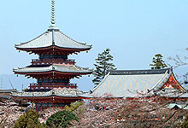
昨年大好評の「京都美産会‐１」に引き続き、第３５回催事「京都美産研究・探訪会－２」を開催します。今回は、美産会員で寺社修復の建築設計家・田中 哲さん企画による講演と探訪の会です。

田中さんは、東京芸大建築科修了後古寺社の「伝統的な建築の質」に基づく設計に係わってきた事から、寺の庫裏が仏教文化の普及深化に大きな役割を演じてきた事に着目。庫裏を支える「炉」、炉が求める食材類、それらを供給する「市場」、それらが織りなす「都市」との関係性を探求してきました。

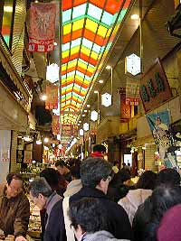
京都の錦小路市場は室町中期頃に寺院等への食材供給を担って発生。現在は道幅3.2ｍ、長さ390ｍ、店舗数147店の横長市場に成長。
マチ（京都）とイナカ（産地）との歴史的な関係、その関係が培った縁で織り上げた役割が、京・錦市場の存立基盤で、それを肌で理解するため専門店と扱う商品を訪ねる予定です。川魚の「のとよ」は琵琶湖、鮮魚の「木村」は日本海と瀬戸内海、昆布の「島本」は北海道、京野菜の「川政」は京周辺。

今回の美産研究・探訪会は、京文化の洗練化に大きな役割を担ってきた寺院の「炉」と「錦市場」との繋がりを、東京で学んだ後京都でその実際を探訪し肌で理解するという、大変興味をひく美産会となりそうです。

探訪後は、錦市場の食材がどのような京料理に変身するのかを実際に体験するため、昨年の京都美産会-1で大好評だった秦家、秦めぐみさんに再び協力をお願いし、幼少からのひいき筋「のとよ」さん等からの入手食材が極上の京料理に仕上がる実際を、秦家奥座敷で銘酒と共に見聞する午餐会です。

田中 哲： 田中 哲アトリエ主宰、東京芸術大学建築科修了、ボルヘス会会員、古社寺の修復事業にも
係わってきたことから、庫裏が担う寺院文化の深化に傾注、探求中。

交通とホテルの手配：参加者夫々の予定に従ってご自身で手配して頂くことが原則ですが、会員筋の紹介で旅行会社 ネットランド（株）が、京都新阪急ホテルを20名分を押さえるなど、ホテルと交通の手配を手伝います。連絡先等の詳細情報は次頁で確認下さい。

前日１９日（金）夕の楽しみ：杉村が前日泊の方々に夕食会設定の予定。希望者は杉村迄連絡下さい。

第35回催事 京都の美産研究・探訪会‐2

『京都の食文化の源を錦市場に尋ね、錦が育んだ京料理の粋を秦家で味わう』
研究会
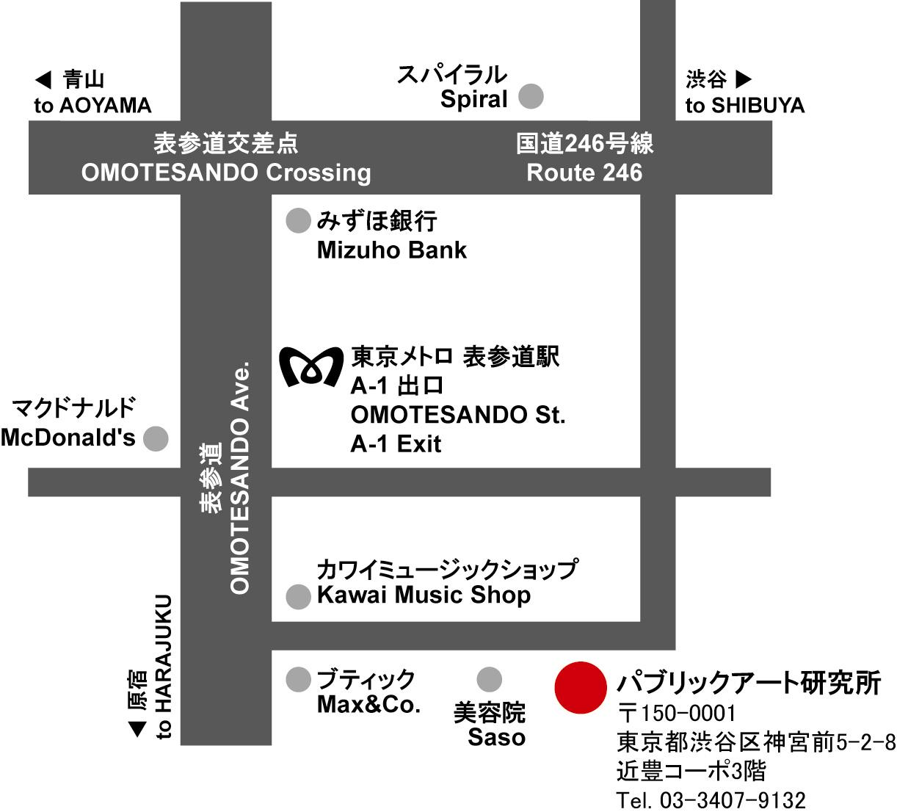 | 日時 | 平成18年（2006）5月17日（水）  18:00～20:00
 | 場所 | パブリックアート研究所図書室（左地図参照；表参道駅Ａ1出口から地上へ）
 | 講師 | 田中 哲；建築設計家
 | 聴き所 | 京文化の洗練化に大きな役割を担ってきた寺院の「炉」と「錦市場」との繋がりから、「錦市場」と京料理の特徴を探る。
 | 参加人数 | ２０名まで
 | 参加費 | 別紙参照
 | 交歓会 | 研究会後に自由参加で付近のお店で  （約￥3,000）
 | 遅刻等の連絡 | PA研究所Tel.（03-3407-9132）

探訪会
日時 | 平成18年（2006）5月20日（土）10:30～15：30（雨天決行）
集合時間 | 午前10：10 現地集合（時間厳守）
集合場所 | ＪＲ京都駅 北側１階中央口改札外 附近
緊急連絡先 | 福原（携帯）080-3003-5277、平岡（携帯）090-5522-9887
探訪コース  （予定） | ＪＲ京都駅 → 錦市場で川魚の「のとよ」、鮮魚の「木村」、昆布の「島本」、京野菜の「川政」など → 太子山町、秦家（午餐会/交歓会）。  当日の進行具合、その他の理由によりコース・立寄り先を変更する場合があります。
案内と解説 | 田中 哲；建築設計家
参加人数 | ２５名 | 参加費 | 別紙参照
午餐（交歓）会 | 秦家にて、秦めぐみさん特製の京町家料理を特選銘酒と味わう。\6,500
他の費用 | 現地交通費ほかの負担が予想されます。
旅行・宿泊予約 | JR（ジパング倶楽部除く）航空券・ホテル等予約希望者は、４月１９日までに「ネットランド（株）、千葉市美浜区」辻さんか子安さんTel：043(351)1667、FAX：043(351)1668、mail@etour.ne.jp 月～金（9時～17時）へ。  京都新阪急ホテル（京都駅烏丸口正面）を５月１９日（金）一泊朝食付（税・サ込）で、２名１部屋（一人￥9,000）と１人部屋（\11,200）を２０名分確保済。

参加申込と受付 会員優先で申込先着順とします。以下の申込手続きに従って申し込んでください。
1. 参加申込欄の記入事項欄に必要事項を記入し、メールかファックス又は郵送で。
2. 事務局から参加枠確保の連絡を受けて、指定振込口座（みずほ銀行青山支店普＃2341030,
パブリックアート研究所）に貴方の参加料金を振込料自己負担で振り込んでください。
3. 振り込みがない場合は、貴方の参加枠を失います。
4. 振込済み料金払戻し；主催者側に瑕疵のある場合を除き、払戻をいたしません。
5. 申込締切：5月１2日（金）
6. 当日の傷害事故補償：美産会で負担する損保ジャパン「レクリエーション保険」で補償。

第35回催事【京都の美産研究・探訪会‐2】参加申込書

記入日： 年 月 日

- 5月12日（金）迄にこの申込書をメール、FAX（03-3407-5247）か郵送で。
 | ふりがな |  |  |  | 性別 |  |  |  | 男・女 |  | 年齢 |  | 才
 | 氏 名 |  |  |  | 職業
 | 住 所 | 〒
 | 生年月日 | 大正/昭和 （西暦 ）年 月 日
 | 会員資格 | ① 一般 ② 会員 ③ 賛助会員 ④ 特別賛助会員
 | Tel(自宅) |  |  | Fax
 | Tel(携帯) |  |  | e-mail
②会員の家族会員は２名まで、
③賛助会員・④特別賛助会員の家族・法人は１名まで、特別割引料金で参加できます。
ふりがな |  |  |  |  |  | 性別 |  | 男・女 |  | 年齢 |  | 才
氏 名 |  |  |  |  |  | 職業
ふりがな |  |  |  |  |  | 性別 |  | 男・女 |  | 年齢 |  | 才
氏 名 |  |  |  |  |  | 職業

- 参加記入欄（該当欄に○を付けて下さい）
 | 研究会のみ |  | 探訪会のみ |  | 研究会と探訪会 |  | 交歓会
会員 |  | 1,000 |  | 3,000 |  | 3,500 |  | ６.500
会員の家族会員 |  | 1,000 |  | 3,000 |  | 3,500 |  | ６.500
会員の家族会員 |  | 1,000 |  | 3,000 |  | 3,500 |  | ６.500
賛助会員 |  | 600 |  | 2,200 |  | 2,500 |  | ６.500
賛助会員家族か法人（1名） |  | 600 |  | 2,200 |  | 2,500 |  | ６.500
特別賛助会員 |  | 0 |  | 1,000 |  | 1,000 |  | ６.500
特別賛助会員家族か法人（1名） |  | 0 |  | 1,000 |  | 1,000 |  | ６.500
一般参加者 |  | 2,000 |  | 5,000 |  | 6,000 |  | ６.500

② 貴方の振込金額 （上欄○印の合計金額）： \_________________

地域美産会「入会申込書」・「平成１８年度年会費支払連絡書」

記入日： 年 月 日
継続会員はFAX（03-3407-5247）か郵送で送付、４月末日迄の振込みをお待ちしています。
ふりがな |  |  |  |  | 性別 |  | 男・女 |  | 年齢 |  |  | 才
氏 名 |  |  |  |  | 職業
住 所 | 〒
生年月日 | 大正/昭和 （西暦 ）年 月 日
Tel．(自宅) |  |  |  |  | Fax
Tel．(携帯) |  |  |  |  | e-mail
家族会員登録欄（２名まで）。賛助会員、特別賛助会員は家族又は法人を１名登録可。
ふりがな |  |  |  |  | 性別 |  | 男・女 |  |  | 年齢 |  | 才
氏 名 |  |  |  |  | 職業
生年月日 | 大正/昭和 （西暦 ）年 月 日
ふりがな |  |  |  |  | 性別 |  | 男・女 |  |  | 年齢 |  | 才
氏 名 |  |  |  |  | 職業
生年月日 | 大正/昭和 （西暦 ）年 月 日
前記の「会員の種類」を参考に、  入会希望の水色欄に○印を記入。 |  |  | 入会金 |  |  | 年 会 費
 |  |  | 入会時のみ |  |  | e-mail会員 |  |  |  |  | 郵送会員
個人会員 |  |  |  | 6,000 |  |  |  | 6,000 |  |  |  |  | 8,000
家族会員 |  | 個人会員と２名まで |  | 7,000 |  |  |  | 8,000 |  |  |  |  | 10,000
賛助会員 |  | 家族又は法人１名登録可 |  | 3,000 |  |  |  | 3,000 |  |  |  |  | 4,000
特別賛助会員 |  | 家族又は法人１名登録可 |  | 0 |  |  |  | 0 |  |  |  |  | 0

貴方の払込金額（次の項目を確認し払込金額を記入・算出してください）
  - 入会金：\
  - 年会費（どちらかを○で選択）：
① e-mail会員；\ 又は、 ② 郵送会員；\
  - 賛助・寄付金；
    - 個人会員（金額は自由です） \
    - 賛助会員（５万円～９万円まで） ￥
    - 特別賛助会員（１０万円以上） ￥

（４）会員資格「賛助会員、特別賛助会員」の表記・非表記の選択
寄付金という性質上、あなたは今後配布される名簿・書類などに「賛助会員、特別賛助会員」
の表記を希望されますか？ ○印を付けてください。
①はい ②いいえ（いいえ を選択された方は「会員」と表記されます。）

貴方の振込総額 ＝ 上記(1)+(2)+(3)で算出； \
当会より入会承認の連絡後、下記口座に金額を振込んで下さい（振込料自己負担）。
【 みずほ銀行 青山支店 普通預金 ＃2341030 パブリックアート研究所 】

第４年度 地域美産研究・探訪会 催事予定表
平成１8年（2006年）4月１日現在

２００６年（平成１８年）
月 | 日 | 曜日 | 催 事 | 企画者（敬称略）
４ | １ | 土 | 国営昭和記念公園特別見学会 | 山野辺 信治／  高橋 良孝
５ | １７  ２０ | 水  土 | 京都錦市場の美産研究会  京都錦市場の美産探訪会 | 田中 哲
６  ７ | 30  １ | 金  土 | 札幌の最新美産研究会  札幌の最新美産探訪会 | 後藤 元一
７ | １9  2 2 | 水  土 | 「パブリックアート最近の趨勢」研究会  「ミューザ川崎のパブリックアート」探訪会 | 藤嶋 俊会
８ | ２３ | 水 | 新渡戸稲造『武士道』英語版読書会－１ | 杉村 荘吉／  藤山 雅子
９ | 20  30 | 水  土 | 鎌倉の美産－４、研究会  鎌倉の美産－４、探訪会 | 岡林 馨
１０ | 21 | 土 | 東京近郊、秋の野草研究・探訪会 | 高橋 良孝
１１ | ２２  ２３ | 水  木・祝 | 大阪道修町、医薬の街歴史美産研究会  大阪道修町、医薬の街歴史美産探訪会 | 橋本 完
１２ | １６ | 土 | 新渡戸稲造『武士道』英語版読書会－２ | 杉村 荘吉／  藤山 雅子
２００７年（平成１９年）
１ | １７  ２０ | 水  土 | 庶民信仰の石仏美産研究会…日暮里～田端  庶民信仰の石仏美産探訪会 | 外山 晴彦
２ | 14  17 | 水  土 | さいたまの美産研究会  さいたまの美産探訪会 | 伊豆井 秀一
３ | ７  １０ | 水  土 | 神奈川美産研究会  神奈川美産探訪会 | 藤嶋 俊会
３ | ２４ | 土 | 年度末特別講演会／交歓大パーティ

- ご注意：上記は企画立案中ですので、都合により期日と内容が変る場合があります。

